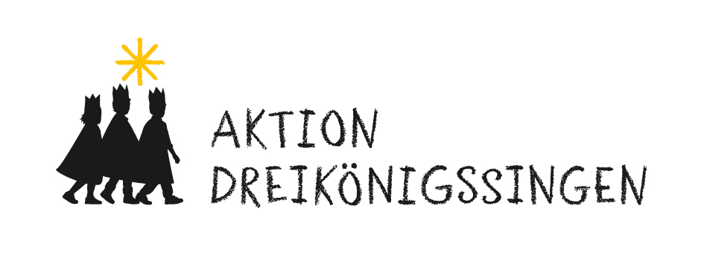

68. Aktion Dreikönigssingen 2025-2026 in St. Elisabeth

Anmeldung und Einverständniserklärung der Erziehungsberechtigten
und des Sternsingers

Teilnahme, Fotograf

Sehr geehrte Damen und Herren, liebe Eltern,

Ihre Tochter/Ihr Sohn möchte als Sternsinger bei der Aktion Dreikönigssingen 2025-2026 dabei sein.
Die Veranstaltungen werden unter der Einhaltung der geltenden Hygieneregeln stattfinden.
Sie erklären sich somit mit der Teilnahme ihres Kindes einverstanden.

Bei Veranstaltungen und Maßnahmen rund um das Sternsingen werden Fotoaufnahmen gemacht. Die entstehenden Materialien sind zur Veröffentlichung bestimmt: im Gemeindeheft sowie auf der Homepage der Gemeinde im Internet.

Wir würden uns freuen, wenn Sie die angefügte Einverständniserklärung ausfüllen und unterschreiben würden.

Kinder ab einem Alter von acht Jahren sind bereits beschränkt geschäftsfähig und nehmen ihre Persönlichkeitsrechte am eigenen Bild selbst wahr. Kinder ab acht Jahren müssen das Formular also ebenfalls unterschreiben, wenn sie mit einer Veröffentlichung einverstanden sind. Bitte besprechen Sie dies mit Ihrer Tochter/Ihrem Sohn.

Anmeldeschluss Freitag, 26. Dezember 2025
Bitte geben Sie die ausgefüllte Einverständniserklärung im Pfarrbüro oder an einem Probetermin ab oder senden Sie das Dokument eingescannt per Mail an c.ringelstetter@gmx.de.

Mit freundlichen Grüßen

Für das Orga-Team
Christine Ringelstetter

Anmeldung und Einverständniserklärungen
im Rahmen der Aktion Dreikönigssingen 2025 - 2026 in St. Elisabeth

Teilnahme grundsätzlich:

Ich bin damit einverstanden, dass mein Sohn/ meine Tochter

(Vor- und Nachname)
an der Aktion in der kath. Kirchengemeinde St. Elisabeth teilnimmt.

Telefonnummer für Notfälle während der Aktion: ________________________________

Fotografie

Ja, mein Kind darf im Rahmen der Aktion Dreikönigssingen fotografiert werden.
Hiermit erkläre ich mein Einverständnis, dass diese Aufnahmen meines Kindes im Rahmen der Berichterstattung über die Aktion Dreikönigssingen verwendet werden dürfen.

Nein, mein Kind darf nicht im Rahmen der Aktion Dreikönigssingen fotografiert werden.

(Ort / Datum / Unterschrift der Erziehungsberechtigten)

Ich bin acht Jahre alt oder älter und bin mit den Vereinbarungen zur Veröffentlichung ebenfalls einverstanden. Meine Eltern haben mit mir darüber gesprochen und mir die Zusammenhänge erklärt.

(Ort / Datum / Unterschrift des Sternsingers)

Datenschutzhinweis:
Die Einwilligung kann jederzeit ohne Angabe von Gründen durch entsprechende Mitteilung an das Pfarrbüro St. Elisabeth mit Wirkung für die Zukunft widerrufen werden. Aus der Verarbeitung Ihrer personenbezogenen Daten ergeben sich Informations- und Betroffenenrechte gemäß §§ 14 ff. KDG. Nähere Informationen zur Erhebung und Verarbeitung Ihrer personenbezogenen Daten finden Sie unter www.dioezese-rottenburg-stuttgart.de/datenschutz

